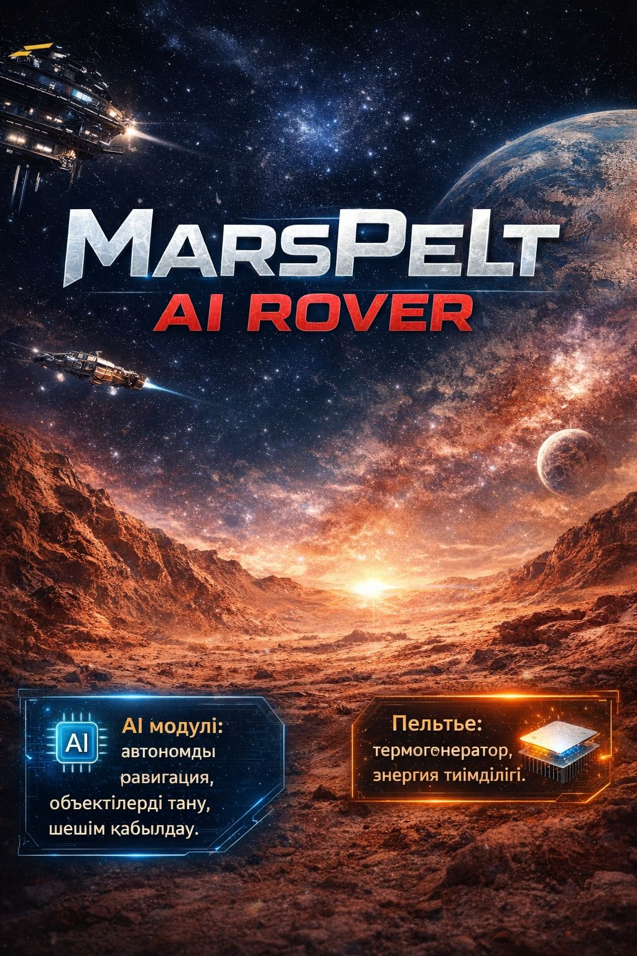

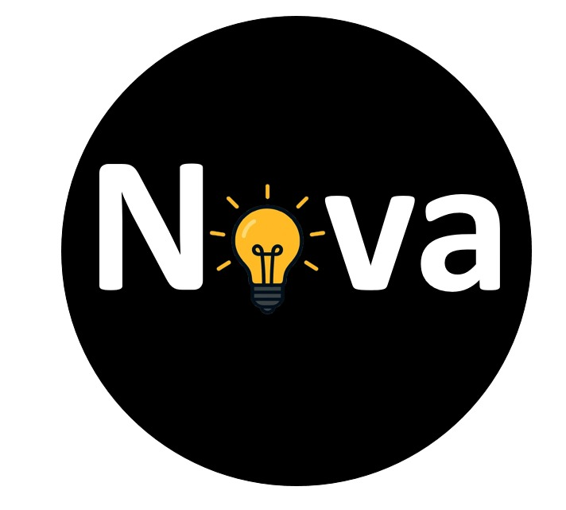Изображение выглядит как текст, Шрифт, логотип, Графика

Содержимое, созданное искусственным интеллектом, может быть неверным.

**Жоба Тақырыбы: MarsPelt AI Rover**

Команда атауы: NOVA

Қатысушылар: Абилхан Жандос

Жетекші: Құлбаев Азамат Бектілеуұлы

Мектеп: №31 орта мектеп МКМ

Қала/аудан: Алматы облысы, Іле ауданы, Жайнақ ауылы

Кіріспе

MarsPelt AI Rover — автономды навигация, жасанды интеллект және термоэлектрлік технологияларды біріктіретін кешенді инженерлік жоба. Жүйе планетарлық ровердің жұмыс принципін модельдеуге бағытталған және қоршаған ортаны талдау, кедергілерді анықтау, бағытты автоматты реттеу және электрондық модульдердің жұмыс тұрақтылығын қамтамасыз ету функцияларын орындайды.

Жобада компьютерлік көру технологиялары қолданылып, бейне ағын нақты уақыт режимінде өңделеді. Объектілерді тану үшін TensorFlow платформасы негізіндегі COCO-SSD моделі пайдаланылды. Алынған деректерге сәйкес жүйе автономды түрде қозғалыс командаларын қалыптастырады және қауіп жағдайында шешім қабылдайды.

Жобаның маңызды құрамдас бөліктерінің бірі — Пельтье элементі. Бұл модуль 1834 жылы Жан Шарль Атаназ Пельтье ашқан термоэлектрлік құбылысқа негізделген: электр тогы өткен кезде бір беті салқындап, екінші беті қызады. Сонымен қатар Пельтье элементін кері режимде, яғни термогенератор ретінде де қолдануға болады. Температура айырмасы пайда болғанда Зеебек эффектісі іске қосылып, электр кернеуі түзіледі (бұл құбылысты Томас Иоганн Зеебек ашқан). Осылайша, жүйеде Пельтье элементі әрі салқындату, әрі қосымша энергия өндіру қызметін атқара алады.

MarsPelt AI Rover жобасының мақсаты — автономды басқару, сенсорлық талдау және энергия тиімділігі принциптерін бір жүйеде біріктіріп, олардың практикалық қолданылуын көрсету. Жұмыста бағдарламалық архитектура, навигациялық алгоритмдер және термоэлектрлік модульдің жұмыс ерекшеліктері қарастырылады.

Өзектілігі

Қазіргі таңда автономды жүйелер мен интеллектуалды робототехника саласы қарқынды дамып келеді. Ғарыштық зерттеулерде, өндірісте, ауыл шаруашылығында және төтенше жағдай аймақтарында адамның тікелей қатысуынсыз жұмыс істейтін мобильді платформаларға сұраныс артуда. Әсіресе күрделі және қауіпті ортада әрекет ететін планетарлық ровер типіндегі құрылғыларды жетілдіру — инженерия мен ақпараттық технологиялардың маңызды бағыттарының бірі. Осы тұрғыдан алғанда MarsPelt AI Rover жобасы заманауи технологияларды біріктіретін өзекті зерттеу жұмысы болып табылады.

Бүгінгі таңда жасанды интеллект негізіндегі компьютерлік көру жүйелері кеңінен қолданылуда. Мысалы, автономды көліктерді дамытуда Tesla компаниясы нейрондық желілерге сүйенсе, ғарыштық зерттеулерде NASA агенттігі Марс бетінде жұмыс істейтін Perseverance ровері арқылы автоматтандырылған навигация технологияларын сынақтан өткізуде. Мұндай жүйелер қоршаған ортаны талдап, кедергілерді анықтап, қауіпсіз шешім қабылдай алады. Сондықтан жасанды интеллектті мобильді робот платформасына енгізу — ғылыми әрі практикалық тұрғыдан аса маңызды бағыт.

Сонымен қатар энергия тиімділігі мәселесі де өзекті болып отыр. Автономды құрылғылар ұзақ уақыт бойы сыртқы қуат көзінсіз жұмыс істеуі қажет. Бұл жағдайда энергияны үнемдеу, қайта пайдалану және баламалы тәсілдер арқылы өндіру маңызды рөл атқарады. Жобада қолданылған Пельтье элементінің термоэлектрлік қасиеттері тек салқындату ғана емес, температура айырмасы арқылы қосымша электр энергиясын өндіруге мүмкіндік береді. Мұндай тәсіл шағын автономды жүйелердің тиімділігін арттыруға ықпал етеді.

Тағы бір маңызды аспект — көпсалалы интеграция. MarsPelt AI Rover жобасы механика, электроника, бағдарламалау, жасанды интеллект және физика салаларын біріктіреді. Бұл оқушылар мен жас зерттеушілер үшін теориялық білімді тәжірибемен ұштастыруға мүмкіндік береді. Қазіргі білім беру жүйесінде STEM бағыттарының (Science, Technology, Engineering, Mathematics) маңызы артып отырғанын ескерсек, мұндай кешенді жобалар инженерлік ойлау қабілетін дамытуда ерекше рөл атқарады.

Осылайша, MarsPelt AI Rover жобасының өзектілігі автономды басқару технологияларын дамыту, жасанды интеллектті практикалық жүйеге енгізу, энергия тиімділігін арттыру және пәнаралық білімді біріктіру қажеттілігімен анықталады. Жоба заманауи ғылыми-техникалық үрдістерге сай келіп, болашақтағы интеллектуалды роботтық жүйелерді дамытуға бағытталған маңызды тәжірибелік қадам болып табылады.

Пельте элементінің негізіндегі термогенератор құрылғысы

Жобада температура айырмасын электр энергиясына айналдыру мақсатында Пельтье элементі негізінде шағын термогенератор құрылғысы жасалды. Құрылғы үш негізгі бөліктен тұрады: Пельтье элементі, DC–DC түрлендіргіш және диод. Бұл жүйе температура градиенті пайда болған жағдайда электр кернеуін өндіруге және оны тұрақты әрі қолдануға ыңғайлы деңгейге дейін түрлендіруге арналған.

Пельтье элементі термоэлектрлік құбылысқа негізделген. Егер оның екі беті арасында температура айырмасы болса, Зеебек эффектісі нәтижесінде электр кернеуі пайда болады. Бұл құбылысты 1821 жылы Томас Иоганн Зеебек ашқан. Қызған және салқын бет арасындағы ΔT температура айырмасы артқан сайын, элемент өндіретін кернеу де өседі. Осылайша, модуль жылу энергиясын тікелей электр энергиясына түрлендіреді.

Алайда Пельтье элементінен алынатын кернеу әдетте төмен және тұрақсыз болады. Сондықтан жүйеде DC–DC түрлендіргіш қолданылады. Ол кіріс кернеуін қажетті деңгейге дейін көтеріп немесе тұрақтандырып, құрылғыларды қоректендіруге мүмкіндік береді. Түрлендіргіш арқылы алынған энергия сенсорларды, микроконтроллерді немесе басқа төмен қуатты модульдерді іске қосуға пайдаланылуы мүмкін.

Құрылғы құрамындағы диод кері токтың алдын алу үшін орнатылған. Ол энергияның кері бағытта өтуіне жол бермей, жүйенің қауіпсіз әрі тұрақты жұмыс істеуін қамтамасыз етеді. Әсіресе аккумулятор немесе жинақтаушы элемент қолданылған жағдайда диодтың рөлі маңызды.

Осылайша, жасалған термогенератор құрылғысы температура айырмасын тиімді пайдаланып, қосымша электр энергиясын өндіруге мүмкіндік береді. Бұл шешім автономды жүйелердің энергия тиімділігін арттыруға және баламалы қуат көздерін қолдану принципін тәжірибе жүзінде көрсетуге бағытталған.

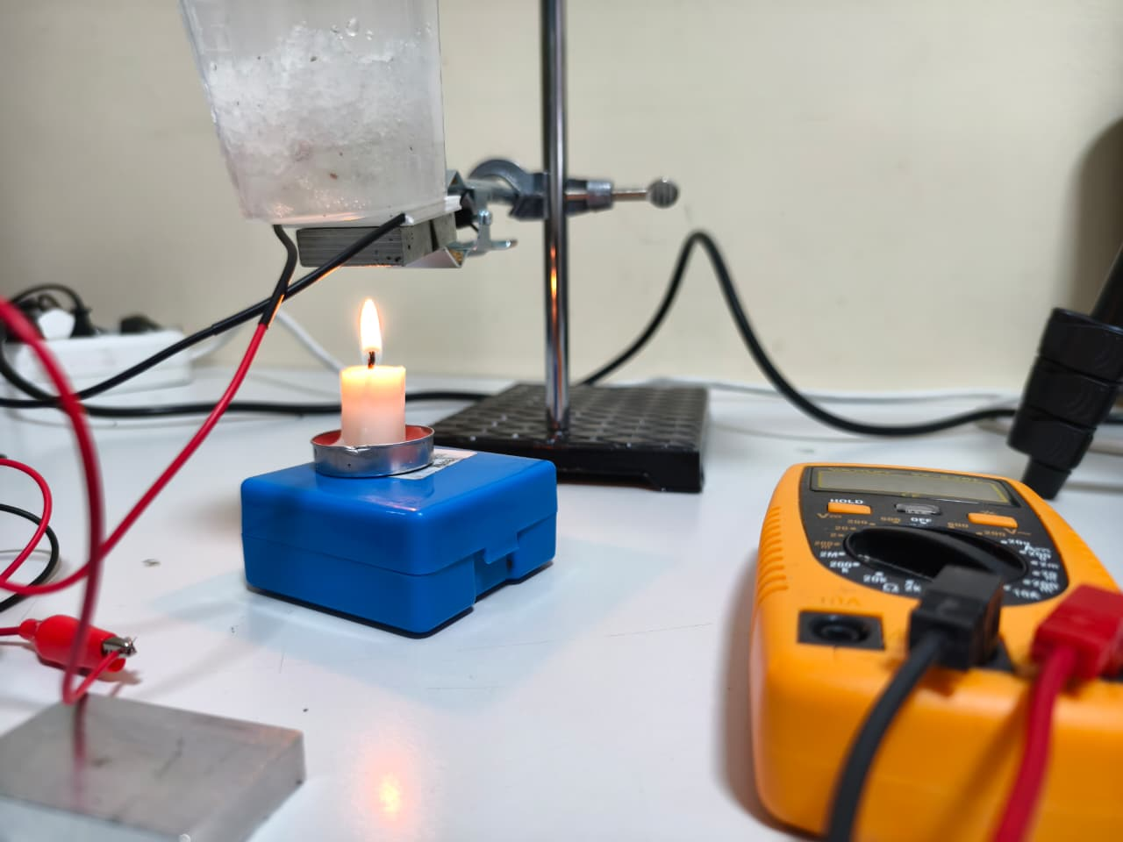

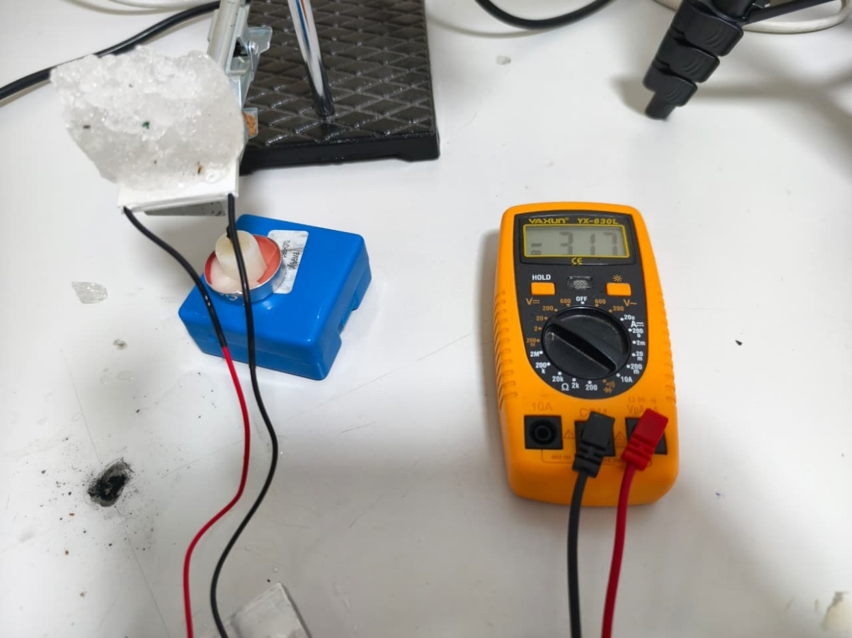

AI модулінің сипаттамасы

MarsPelt AI Rover жобасындағы жасанды интеллект (AI) модулі автономды навигация мен кедергілерді анықтау үшін негізгі функцияны орындайды. Бұл модуль камерадан алынған бейне ағынды нақты уақыт режимінде өңдеп, қоршаған ортадағы объектілерді тану мүмкіндігіне ие. Жүйе объектінің экрандағы орналасуы, көлемі және сенімділік деңгейін есептейді, сол арқылы ровердің қозғалысына қатысты шешім қабылдайды.

Объектілерді тану үшін TensorFlow платформасы мен COCO-SSD алгоритмі қолданылды. Бұл алгоритм әртүрлі объектілерді классификациялап, олардың координаталарын анықтайды. Мысалы, роверге жолда кедергі пайда болса, AI модулі “STOP” немесе “SLOW” командаларын шығарады, ал объект жолдың шетінде орналасса, “LEFT” немесе “RIGHT” бағыттарын белгілейді.

Модульдің артықшылығы — шешім қабылдау жылдамдығы және нақты уақыт режимінде жұмыс істей алуы. Бұл қасиет ровердің қауіпсіз қозғалысын қамтамасыз етеді және күрделі ортада адамның қатысуынсыз әрекет етуге мүмкіндік береді. Сонымен қатар, AI жүйесі визуалды деректерді сандық форматқа түрлендіріп, логикалық шешімдер қабылдауға арналған аналитикалық блокқа жібереді. Бұл тәсіл автономды робототехникадағы негізгі принциптерді — сенсорлық талдау, ақпарат өңдеу және шешім қабылдау — біріктіреді.

AI модулі MarsPelt Rover жобасында тек қозғалысты басқарумен шектелмейді. Ол деректерді өңдеу, кедергілерді жіктеу және болашақ қозғалысты болжау сияқты аналитикалық функцияларды да орындайды. Сонымен қатар модульді веб-технологиялар арқылы визуализациялау мүмкіндігі қарастырылған: операторға ровердің бейне ағыны, анықталған объектілер және қозғалыс командалары тікелей көрсетіледі. Бұл жүйе автономды навигацияны тиімді әрі қауіпсіз етуге мүмкіндік беретін кешенді интеллект ретінде қызмет атқарады

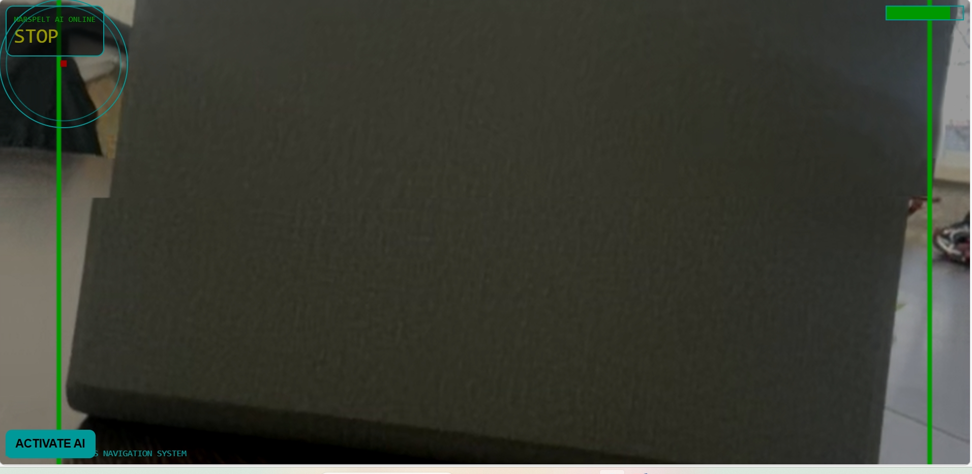Изображение выглядит как снимок экрана, текст, Графическое программное обеспечение

Содержимое, созданное искусственным интеллектом, может быть неверным.AI-ді іске қосу



AI кедергіні көріп STOP командасын берді.AI толықтай іске қосылып, қолайлы жұмыс істеп тұр

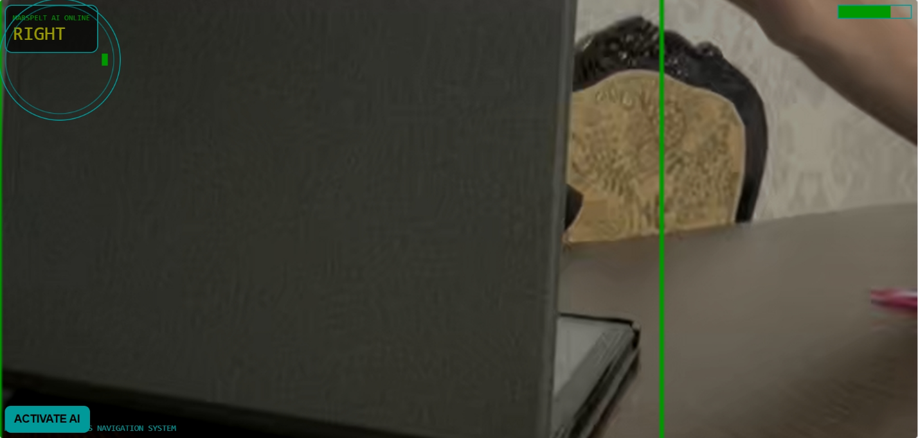

AI қолайлы бағыт таңдап, марсоходқа қай бағытта жүру қажет екені туралы команда берді. Оң бағыттағы жол ашық болғандықтан, AI RIGHT командасын берді

Қолданылған материялдар

Пельтье негізіндегі термогенератор

* Пельте элементі
* DC-DC түрлендіргіш
* Диод
* Алюминий

AI модулі

* Ноутбук немесе ПК
* Броузер
* HTML коды
* Камера

Қорытынды

MarsPelt AI Rover құрылғысының және де соның негізінде жасалған прототиптердің жұмыс істеу принципі мен жасау барысында қолданылған материял сипатталды. Құрылғылар толықтай сынақтан өткізіліп, жұмыс істеп тұрғаны нақтыланды